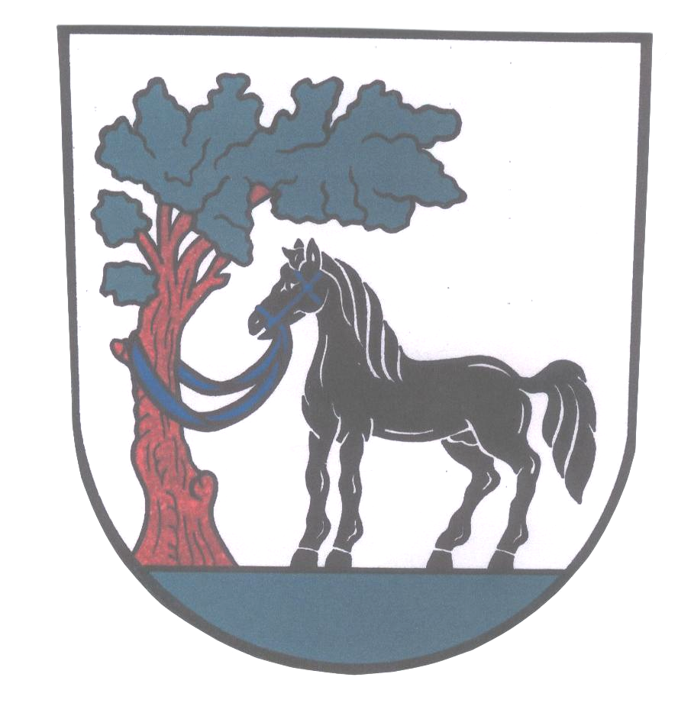
Obec Slezské Rudoltice, Slezské Rudoltice č. 64, 793 97
Obecní úřad Slezské Rudoltice

INFORMACE
o konání 5. zasedání Zastupitelstva obce Sl. Rudoltice

Obecní úřad Slezské Rudoltice v souladu s ustanovením § 93 odst. 1 zákona č. 128/2000 Sb., o obcích (obecní zřízení), v platném znění, informuje o konání 5. zasedání Zastupitelstva obce Sl. Rudoltice, svolaného starostou obce ing. Mojmírem Pargačem v souladu s § 91 odst. 1 zákona o obcích.

Místo konání: místnost obecního úřadu Sl. Rudoltice 64
Doba konání: 19.9.2019 od 17.00 hodin
Návrh programu:

- Dotační tituly, smlouvy
- Základní škola a Mateřská škola Slezské Rudoltice
- Zápis o výsledku dílčího přezkoumání hospodaření obce Sl.Rudoltice
v roce 2019
- Pronájem nebytov.prostor – provozovny, prodejny smíšeného zboží
- Pronájem bytů v budově čp.115 na pozemku p.č. 153 (okál) ve Slezských Rudolticích
- Různé
- Rozpočtová opatření obce Slezské Rudoltice

Ve Sl.Rudolticích dne 12.9.2019

Ing. Mojmír Pargač, starosta obce,v.r.

Evid.číslo písemnosti: 32/2019
Vyvěšeno: 12.9.2019
Sňato:

